TRƯỜNG ĐẠI HỌC CÔNG THƯƠNG THÀNH PHỐ HỒ CHÍ MINH
KHOA CÔNG NGHỆ THÔNG TIN



XÂY DỰNG ỨNG DỤNG CHAT NỘI BỘ
TÍCH HỢP TÍNH NĂNG BẢO MẬT

BÁO CÁO ĐỒ ÁN MÔN HỌC
BẢO MẬT CƠ SỞ DỮ LIỆU

SINH VIÊN THỰC HIỆN:
1. Trần Nhật Hào 2001230213
2. Nguyễn Gia Hưng 2001230324
3. Trần Duy Quang 2001230709
GVHD: Đinh Thị Mận

Thành phố Hồ Chí Minh, tháng 12 năm 2025

LỜI CẢM ƠN
Trong quá trình thực hiện đồ án môn học bảo mật cơ sở dữ liệu nhóm chúng em đã nhận được sự hỗ trợ và hướng dẫn tận tình từ quý thầy cô. Đây là nguồn động lực quan trọng giúp nhóm hoàn thành tốt đồ án này.
Trước hết, nhóm chúng em xin gửi lời cảm ơn sâu sắc đến cô Đinh Thị Mận, người đã truyền đạt những kiến thức quý báu, tạo nền tảng vững chắc cho nhóm trong suốt quá trình học tập, đồng thời trực tiếp hướng dẫn, góp ý và định hướng giúp nhóm hoàn thiện đồ án. Sự tận tâm và chuyên môn của cô đã hỗ trợ nhóm rất nhiều trong quá trình thực hiện đề tài.
Bên cạnh đó, nhóm xin trân trọng cảm ơn các thành viên trong nhóm, những người đã phối hợp chặt chẽ, nỗ lực và trách nhiệm trong suốt quá trình làm việc. Sự hợp tác và tinh thần làm việc nghiêm túc của từng thành viên là yếu tố quan trọng góp phần tạo nên kết quả cuối cùng của đồ án.
Mặc dù đã cố gắng hết mình, nhưng đồ án chắc chắn vẫn khó tránh khỏi những thiếu sót. Nhóm rất mong nhận được sự góp ý của quý thầy cô để hoàn thiện hơn trong những dự án tiếp theo.
Nhóm chúng em xin chân thành cảm ơn!

BẢNG PHÂN CÔNG
Tên sinh viên và  Mã số sinh viên | Nội dung công việc | Phần trăm hoàn thành
Trần Nhật Hào | Cơ sở dữ liệu: thiết kế cơ sở dữ liệu.  Logic: Cài đặt các Trigger đảm bảo ràng buộc và logic chức năng.  Mã hóa dữ liệu: Triển khai mã hóa AES cho Email và RSA cho mức ứng dụng.  Mã hóa lai: Nghiên cứu và ứng dụng cơ chế Hybrid Encryption.  Kiểm soát truy cập: Tìm hiểu mô hình DAC và phân quyền xem dữ liệu theo cấp độ người dùng.  Bảo mật Oracle: Cài đặt Procedure xử lý phân quyền theo chức vụ bằng VPD (Virtual Private Database).  Giao diện: Thiết kế các Form cơ bản, hệ thống đăng nhập và giao diện nhắn tin (Chat) đầy đủ tính năng.  Báo cáo: Tổng hợp nội dung, hoàn thiện tài liệu Word cho báo cáo nhóm. | 33.33%
Trần Duy Quang | Cơ sở dữ liệu: thiết kế cơ sở dữ liệu.  Xác thực: Thiết kế và cài đặt chức năng đăng nhập, đăng xuất.  Mã hóa ứng dụng: Triển khai mã hóa AES (dữ liệu) và RSA (luồng dữ liệu).  Cơ chế nâng cao: Cài đặt mã hóa lai (Hybrid Encryption) và sử dụng hàm băm (Hashing) để tăng cường bảo mật.  Kiểm soát truy cập: Cài đặt Procedure xử lý phân quyền người dùng theo chức vụ và cấp độ.  Nghiên cứu mô hình kiểm soát truy cập dựa trên vai trò (RBAC).  Nghiên cứu kết hợp kiểm soát truy cập bắt buộc (MAC) và OLS (Oracle Label Security).  Giám sát: Cài đặt giao diện theo dõi lịch sử hoạt động (Audit Logs) của ứng dụng.  Báo cáo: Hoàn thiện Slide thuyết trình cho bài báo cáo nhóm. | 33.34%
Nguyễn Gia Hưng | Cơ sở dữ liệu: thiết kế cơ sở dữ liệu.  Quản lý tài khoản: Thiết kế chức năng đăng ký thành viên mới.  Xác thực nâng cao: Cài đặt bảo mật 2FA (xác thực 2 lớp) cho quy trình đăng ký người dùng mới.  Mã hóa lưu trữ: Triển khai mã hóa AES và RSA trực tiếp tại mức độ cơ sở dữ liệu.  Bảo mật thông tin: Tích hợp thuật toán RSA để mã hóa thông tin nhạy cảm của nhân viên.  Kiểm soát truy cập: Thiết lập phân quyền người dùng hệ thống ở mức độ cơ sở dữ liệu.  Nghiên cứu: Tìm hiểu mô hình kiểm soát truy cập bắt buộc (MAC) kết hợp với chính sách bảo mật đa lớp VPD (Virtual Private Database).  Cài đặt OLS: Xây dựng các Procedure xử lý phân quyền xem tài liệu cho từng cấp độ người dùng bằng Oracle Label Security (OLS). | 33.33%
Tổng kết: |  | 100%

MỤC LỤC
LỜI CẢM ƠN i
BẢNG PHÂN CÔNG ii
MỤC LỤC vi
DANH MỤC HÌNH ẢNH viii
CHƯƠNG 1: MỞ ĐẦU 1
1.1. Giới thiệu. 1
1.2. Lý do chọn đề tài. 1
1.3. Mục tiêu đề tài. 2
1.4. Đối tượng và phạm vi đề tài. 3
1.4.1. Đối tượng nghiên cứu. 3
CHƯƠNG 2: KHẢO SÁT VÀ PHÂN TÍCH NGHIỆP VỤ 5
2.1. Khảo sát. 5
2.2. Mục đích ứng dụng. 6
2.3. Quy trình nghiệp vụ. 6
2.3.1. Nhân viên thông thường (Member): 6
2.3.2. Quản trị viên/ Tổ trưởng (Owner): 7
2.3.3. Giám đốc/ Quản lý cấp cao: 8
2.3.4. Mô tả chức năng 9
CHƯƠNG 3: THIẾT KẾ CƠ SỞ DỮ LIỆU 11
3.1. Cấu trúc dữ liệu và mô hình quan hệ 11
3.1.1. Mô tả chi tiết cấu trúc dữ liệu. 11
3.1.2. Các bảng dữ liệu. 12
3.2. Diagram 22
CHƯƠNG 4: CÁC HÀM XỬ LÝ CHỨC NĂNG 23
4.1. Trigger. 23
4.1.1. Nhóm ngăn chặn ghi lên nhãn cao hơn và kiếm soát nhật ký cho tin nhắn. 23
4.1.2. Nhóm thực thi quy tắc chat riêng tư. 24
4.2. Package. 25
4.3. Fuction. 26
4.4. Procedure. 27
4.4.1. Nhóm Quản lý Tài khoản. 27
4.4.2. Nhóm Quản lý Cuộc trò chuyện. 29
4.4.3. Nhóm Tin nhắn. 33
4.4.4. Nhóm tệp tin đính kèm. 36
4.1.5. Nhóm Truy vấn thông tin. 36
4.1.6. Nhóm Cập nhật thông tin. 38
CHƯƠNG 5: CÁC PHƯƠNG THỨC BẢO MẬT 39
5.1. Sử dụng mã hóa AES để mã hóa dữ liệu trao đổi giữa Client và Server. 39
5.2 Sử dụng RSA để mã hóa và xác thực tính toàn vẹn của dữ liệu 39
5.3 Sử dụng mã hóa lai dể mã hóa RSA + AES để mã hóa tệp tài liệu. 40
5.4 Sử dụng xác thực 2 lớp xác minh người dùng. 41
5.5. Phân quyền người dùng. 41
CHƯƠNG 6: KẾT LUẬN 43
TÀI LIỆU THAM KHẢO 44

DANH MỤC HÌNH ẢNH
Hình 1.Diagram. 22
Hình 2. Trigger ngăn chặn ghi đè. 23
Hình 3. Trigger ghi audit cho các thao tác nhắn tin. 23
Hình 4. Trigger đảm bảo chỉ có tối đa 2 thành viên.. 24
Hình 5. Quản lý ngữ cảnh bảo mật MAC. 25
Hình 6. Hàm chính sách VPD. 26
Hình 7. Thủ tục tạo tài khoản mới. 27
Hình 8. Thủ tục đổi mật khẩu. 27
Hình 9. Thủ tục xóa tài khoản 28
Hình 10. Thủ tục cấm người dùng trên toàn hệ thống. 28
Hình 11. . Thủ tục bỏ cấm người dùng trên toàn hệ thống. 28
Hình 12. Thủ tục tạo cuộc trò chuyện mới. 29
Hình 13. Thủ tục thêm thành viên. 30
Hình 14. Thủ tục xóa thành viên. 30
Hình 15. Thủ tục cài đặt trưởng phòng. 31
Hình 16. Thủ tục xóa cuộc trò chuyện. 31
Hình 17. Thủ tục cấm thành viên. 32
Hình 18. Thủ tục bỏ cấm thành viên. 32
Hình 19. Thủ tục chặn thành viên. 32
Hình 20. Thủ tục bỏ chặn thành viên. 32
Hình 21. Thủ tục gửi tin nhắn thường. 33
Hình 22. Thủ tục gửi tin nhắn kèm file. 34
Hình 23. Thủ tục gửi tin nhắn riêng. 35
Hình 24. Thủ tục tải lên tệp tin đính kèm. 36
Hình 25. Thủ tục xem chi tiết thông tin người dùng. 36
Hình 26. Thủ tục lấy chi tiết cuộc trò chuyện. 37
Hình 27. Thủ tục lấy danh sách thành viên. 37
Hình 28. Thủ tục cập nhật thông tin cá nhân. 38

CHƯƠNG 1: MỞ ĐẦU

1.1. Giới thiệu.
Trong bối cảnh chuyển đổi số mạnh mẽ, dòng chảy thông tin chính là "mạch máu" duy trì sự vận hành của mọi tổ chức. Việc trao đổi dữ liệu nhanh chóng, chính xác giữa các cấp lãnh đạo và nhân viên không chỉ đơn thuần là tương tác, mà còn là yếu tố sống còn quyết định hiệu suất và khả năng cạnh tranh của doanh nghiệp trên thị trường.
Tuy nhiên, một thực trạng phổ biến hiện nay là nhiều doanh nghiệp vẫn đang duy trì thói quen làm việc trên các nền tảng nhắn tin phổ thông như Zalo, Facebook Messenger hay Telegram. Dù sở hữu ưu thế về sự tiện lợi và miễn phí, các công cụ này vốn được thiết kế cho mục đích cá nhân, do đó không thể đáp ứng được những tiêu chuẩn khắt khe về bảo mật và quản trị trong môi trường kinh doanh chuyên nghiệp.
Việc "phó mặc" thông tin doanh nghiệp cho các bên thứ ba đang tạo ra những lỗ hổng bảo mật đáng ngại. Doanh nghiệp đối mặt với nguy cơ rò rỉ tài liệu mật khi tài khoản cá nhân bị chiếm quyền, đồng thời hoàn toàn mất quyền kiểm soát đối với việc lưu trữ và sao lưu dữ liệu. Bên cạnh đó, sự phụ thuộc vào hạ tầng của nhà cung cấp bên ngoài khiến quy trình vận hành nội bộ dễ bị gián đoạn mỗi khi có sự cố kỹ thuật hoặc thay đổi chính sách từ phía dịch vụ.
Trước những thách thức đó, việc thiết lập một hệ thống nhắn tin nội bộ chuyên biệt đã trở thành một nhu cầu cấp thiết. Đây không chỉ là một kênh giao tiếp an toàn với các tính năng bảo mật tích hợp sâu, mà còn là công cụ giúp doanh nghiệp khẳng định tính chuyên nghiệp. Việc sở hữu một nền tảng riêng giúp tổ chức toàn quyền kiểm soát dữ liệu, tối ưu hóa quy trình quản lý và xây dựng một môi trường làm việc tập trung, bảo mật tuyệt đối.

1.2. Lý do chọn đề tài.
Tại thị trường Việt Nam, các doanh nghiệp vừa và nhỏ thường đối mặt với bài toán kinh phí, dẫn đến việc thiếu hụt các giải pháp giao tiếp chuyên biệt. Việc phụ thuộc vào các ứng dụng nhắn tin miễn phí không chỉ tạo ra lỗ hổng về an toàn thông tin mà còn khiến tài sản số của doanh nghiệp dễ bị xâm nhập. Chính vì vậy, nhu cầu về một hệ thống liên lạc riêng tư đã trở nên cấp thiết hơn bao giờ hết để bảo vệ bí mật kinh doanh.
Việc tự phát triển một hệ thống chat nội bộ là bước đi chiến lược giúp doanh nghiệp thoát khỏi sự lệ thuộc vào các nền tảng trung gian. Khi sở hữu hạ tầng riêng, tổ chức có thể toàn quyền kiểm soát quy trình lưu trữ, quản lý luồng dữ liệu và đảm bảo tính sẵn sàng của thông tin. Sự chủ động này không chỉ giảm thiểu rủi ro từ các sự cố khách quan của bên thứ ba mà còn giúp tối ưu hóa hệ thống theo đúng nhu cầu vận hành đặc thù của đơn vị.
Dự án này mở ra cơ hội quan trọng để nghiên cứu và thực thi các nền tảng công nghệ tiên tiến nhất hiện nay. Từ việc thiết lập kiến trúc Client-Server bền vững, ứng dụng công nghệ truyền thông thời gian thực , đến việc triển khai các lớp bảo mật đa tầng như mã hóa đầu cuối và cơ chế xác thực người dùng nghiêm ngặt. Đây là những khối kiến thức then chốt, tạo tiền đề vững chắc cho việc phát triển các hệ thống phần mềm phức tạp hơn.
Đề tài không chỉ dừng lại ở mức độ nghiên cứu lý thuyết mà còn mang giá trị thực tiễn cao, có tiềm năng phát triển thành một sản phẩm hoàn chỉnh phục vụ triển khai thực tế. Với những lý do trên, đề tài “Xây dựng ứng dụng chat nội bộ tích hợp tính năng bảo mật” đã được lựa chọn. Mục tiêu trọng tâm là tạo ra một giải pháp nhắn tin an toàn, ổn định và hiệu quả, đáp ứng trọn vẹn các tiêu chuẩn giao tiếp trong môi trường doanh nghiệp hiện đại.

1.3. Mục tiêu đề tài.
Mục tiêu trọng tâm của đề tài là nghiên cứu và phát triển một hệ thống chat nội bộ có khả năng xử lý thông tin tức thời. Bằng việc ứng dụng các công nghệ kết nối hiện đại như WebSocket hoặc Firebase Realtime Database, ứng dụng sẽ đảm bảo tốc độ truyền tải nhanh chóng và ổn định. Đồng thời, hệ thống được thiết kế để duy trì nghiêm ngặt tính bảo mật, toàn vẹn và quyền riêng tư, giúp mọi cuộc hội thoại trong doanh nghiệp luôn được bảo vệ trong môi trường an toàn.
Song song với hiệu suất kỹ thuật, đề tài hướng tới việc xây dựng một giao diện người dùng trực quan và thân thiện. Hệ thống sẽ được tối ưu hóa để cả nhân viên lẫn nhà quản trị đều có thể thao tác dễ dàng thông qua các chức năng quản lý tài khoản, phân quyền người dùng và tạo lập nhóm chat. Ngoài ra, ứng dụng còn được mở rộng thêm các tính năng hỗ trợ công việc như chia sẻ tài liệu, gửi file dung lượng nhỏ, tạo nên một môi trường làm việc tập trung và chuyên nghiệp.
Một trong những mục tiêu cốt lõi của đề tài là thực thi các giải pháp bảo mật lớp sâu để bảo vệ tài sản số cho tổ chức. Điều này bao gồm việc thiết lập các cơ chế xác thực người dùng chặt chẽ và mã hóa dữ liệu hội thoại nhằm ngăn chặn các hành vi truy cập trái phép. Việc sở hữu một hệ thống quản trị riêng giúp doanh nghiệp chủ động hoàn toàn trong việc kiểm soát danh sách nhân sự, lưu trữ và sao lưu dữ liệu mà không phải phụ thuộc vào các chính sách của bên thứ ba.
Đề tài cũng chú trọng vào việc hoàn thiện bộ tài liệu phân tích và thiết kế hệ thống theo tiêu chuẩn chuyên nghiệp, từ sơ đồ use-case, biểu đồ tuần tự (sequence diagram) đến sơ đồ thực thể mối quan hệ (ERD). Sau giai đoạn phát triển, hệ thống sẽ được kiểm thử nghiêm ngặt để đánh giá khả năng vận hành thực tế. Đây sẽ là nền tảng quan trọng để mở rộng các tính năng cao cấp trong tương lai như cuộc gọi video (video call) hoặc tích hợp trí tuệ nhân tạo (chatbot) nhằm đáp ứng nhu cầu ngày càng cao của doanh nghiệp.

1.4. Đối tượng và phạm vi đề tài.

1.4.1. Đối tượng nghiên cứu.
Trọng tâm nghiên cứu là các kỹ thuật bảo vệ thông tin hội thoại, bao gồm mã hóa đối xứng (AES) và bất đối xứng (RSA) để bảo mật nội dung và quá trình trao đổi khóa. Đề tài cũng đi sâu vào việc quản lý khóa, sử dụng các thuật toán băm như bcrypt hoặc PBKDF2 để lưu trữ mật khẩu an toàn, cùng các mô hình xác thực và phân quyền người dùng chặt chẽ.
Nghiên cứu tập trung thiết kế kiến trúc Client-Server tối ưu cho môi trường doanh nghiệp. Đối tượng nghiên cứu bao gồm việc xây dựng mô hình cơ sở dữ liệu, thiết kế cấu trúc bảng và các mối quan hệ thực thể, đồng thời tối ưu hóa truy vấn để đảm bảo hệ thống lưu trữ tin nhắn hoạt động ổn định và có khả năng mở rộng.
Đề tài tìm hiểu các công nghệ truyền thông thời gian thực để xử lý tin nhắn tức thời. Bên cạnh đó, nghiên cứu cũng hướng tới việc phát triển giao diện người dùng (UI) chuyên nghiệp thông qua các công cụ hiện đại như HTML/CSS/JS hoặc các framework như React/Vue, nhằm mang lại trải nghiệm tương tác mượt mà và dễ sử dụng.
1.4.2. Phạm vi đề tài.
Để đảm bảo tính khả thi và hoàn thành đúng tiến độ, đề tài tập trung phát triển ứng dụng trên nền tảng Windows Forms. Ứng dụng sẽ triển khai đầy đủ các tính năng nghiệp vụ trọng tâm theo yêu cầu của bộ môn, bao gồm: hệ thống quản lý tài khoản (đăng ký, đăng nhập, đăng xuất), cơ chế nhắn tin thời gian thực và quản lý danh sách người dùng. Toàn bộ lịch sử trò chuyện sẽ được lưu trữ hệ thống và tổ chức bài bản trong cơ sở dữ liệu.
Hệ thống sử dụng Oracle làm nền tảng quản trị cơ sở dữ liệu chính. Tại đây, các bảng dữ liệu sẽ được thiết lập với những ràng buộc chặt chẽ để đảm bảo logic vận hành và tính toàn vẹn thông tin. Đặc biệt, các dữ liệu nhạy cảm sẽ được bảo vệ bằng nhiều phương pháp mã hóa khác nhau, kết hợp với các giải pháp bảo mật đã được trang bị trong chương trình học để ngăn chặn các truy cập trái phép.
Đề tài chú trọng vào việc thiết lập mô hình phân quyền người dùng theo nhóm, giúp kiểm soát quyền hạn truy cập thông tin một cách minh bạch và an toàn. Hiện tại, ứng dụng được phát triển ở mức độ mô hình mẫu (Demo), tập trung vào sự ổn định và chính xác của các tính năng cơ bản. Đây sẽ là nền tảng vững chắc để mở rộng và phát triển thêm các tiện ích nâng cao trong tương lai tùy theo nhu cầu thực tế.

CHƯƠNG 2: KHẢO SÁT VÀ PHÂN TÍCH NGHIỆP VỤ

2.1. Khảo sát.
Trong kỷ nguyên số, giao tiếp trực tuyến đã trở thành xương sống cho mọi hoạt động phối hợp tại doanh nghiệp. Tuy nhiên, qua khảo sát tại các đơn vị vừa và nhỏ, các cơ quan dịch vụ và cả một số tổ chức nhà nước, thực trạng phổ biến là nhân viên vẫn phụ thuộc hoàn toàn vào các nền tảng cá nhân như Zalo, Messenger hay Telegram. Sự tiện lợi và miễn phí của các công cụ này đã vô tình tạo ra sự nhầm lẫn giữa tài khoản cá nhân và tài sản doanh nghiệp, dẫn đến việc thiếu tách bạch trong nội dung công việc và gây khó khăn lớn trong công tác quản lý nhân sự khi có sự thay đổi về mặt biên chế.
Việc sử dụng các ứng dụng OTT bên thứ ba đặt doanh nghiệp trước những rủi ro bảo mật nghiêm trọng. Doanh nghiệp hoàn toàn mất quyền kiểm soát nơi lưu trữ dữ liệu; mọi thông tin nhạy cảm từ tin nhắn đến tài liệu dự án đều nằm trên máy chủ của nhà cung cấp thay vì hạ tầng nội bộ. Đối với các lĩnh vực đặc thù như tài chính, pháp lý hay y tế, việc các nền tảng ngoại quét nội dung để phân tích hành vi hoặc nguy cơ bị hacker tấn công vào hệ thống lớn là những mối đe dọa trực tiếp đến bí mật kinh doanh và uy tín tổ chức.
Hệ thống giao tiếp công cộng hoàn toàn thiếu hụt cơ chế phân quyền theo vai trò (nhân viên - trưởng nhóm - giám đốc). Điều này dẫn đến tình trạng nhân viên sau khi nghỉ việc vẫn có thể xem lại lịch sử trò chuyện hoặc sao chép tài liệu quan trọng mà không để lại dấu vết. Việc thiếu cơ chế ghi nhật ký hệ thống (log) và lưu trữ tập trung khiến lãnh đạo không thể giám sát luồng thông tin, gây khó khăn trong việc đối chiếu trách nhiệm khi xảy ra sai sót hoặc hiểu lầm trong quá trình tương tác công việc.
Yêu cầu lưu trữ lâu dài của doanh nghiệp thường bị đứt gãy khi sử dụng ứng dụng chat phổ thông. Các sự cố như nhân viên vô ý xóa tin nhắn, thay đổi thiết bị cá nhân làm mất lịch sử, hoặc tài khoản bị khóa bất ngờ đều dẫn đến việc thất thoát dữ liệu vĩnh viễn. Những hạn chế này không chỉ làm gián đoạn luồng vận hành mà còn khiến doanh nghiệp không thể áp dụng được các chính sách bảo mật nội bộ như mã hóa bắt buộc hay truy cập theo phòng ban.
Từ những bất cập trên, việc xây dựng một ứng dụng chat nội bộ có khả năng bảo mật cao và quản lý tập trung là nhu cầu tất yếu. Doanh nghiệp cần một giải pháp cho phép mã hóa dữ liệu đầu cuối, phân quyền linh hoạt và lưu trữ lịch sử tin nhắn tại server riêng để đảm bảo tính sẵn sàng và khả năng phục hồi khi có sự cố. Hệ thống này cần có giao diện đơn giản, trực quan để nhân viên dễ dàng thích nghi, đồng thời đảm bảo khả năng mở rộng trong tương lai như tích hợp cuộc gọi video hay các công cụ chatbot thông minh.

2.2. Mục đích ứng dụng.
Mục đích cốt lõi của ứng dụng là tạo ra một nền tảng giao tiếp nội bộ riêng biệt, giúp doanh nghiệp hoàn toàn thoát khỏi sự phụ thuộc vào các công cụ công cộng như Zalo hay Messenger. Bằng cách cung cấp một môi trường trao đổi được thiết kế chuyên dụng cho công việc, ứng dụng giúp các phòng ban và nhóm dự án tương tác nhanh chóng, thống nhất. Điều này không chỉ giúp tách bạch giữa thông tin cá nhân và công việc mà còn chuẩn hóa quy trình giao tiếp, tạo dựng phong cách làm việc chuyên nghiệp cho tổ chức.
Đề tài đặt mục tiêu tối thượng là bảo vệ tuyệt đối dữ liệu nội bộ trước các nguy cơ rò rỉ từ bên thứ ba. Hệ thống cho phép mã hóa và lưu trữ toàn bộ tin nhắn, tài liệu đính kèm trực tiếp tại hạ tầng của doanh nghiệp. Thông qua các cơ chế bảo mật nâng cao như xác thực đa tầng, phân quyền truy cập chi tiết và mã hóa dữ liệu đầu cuối, ứng dụng đảm bảo rằng mọi thông tin trao đổi đều được bảo mật, toàn vẹn và chỉ những người có thẩm quyền mới có thể tiếp cận.
Ứng dụng đóng vai trò là trung tâm kết nối, giúp thay thế các phương thức trao đổi tản mạn bằng một môi trường tương tác tập trung từ chat cá nhân đến thảo luận nhóm. Mục đích là tạo ra kho lưu trữ lịch sử giao tiếp lâu dài, hỗ trợ tra cứu và đối chiếu thông tin nhanh chóng khi cần thiết. Ngoài ra, việc tích hợp các công cụ quản lý log và giám sát hoạt động còn giúp bộ phận IT làm chủ hệ thống, đảm bảo khả năng sao lưu và phục hồi dữ liệu kịp thời, từ đó giảm thiểu sai sót và nâng cao hiệu suất vận hành.
Việc xây dựng hệ thống riêng giúp doanh nghiệp tự làm chủ dữ liệu và hạ tầng, loại bỏ hoàn toàn rủi ro từ việc thay đổi chính sách hoặc sự cố của các nhà cung cấp bên ngoài. Mục đích xa hơn của đề tài là tạo ra một nền tảng có khả năng tùy biến linh hoạt theo nhu cầu đặc thù của từng đơn vị. Đây chính là bước đệm quan trọng để doanh nghiệp tiến tới một hệ thống giao tiếp thông minh, dễ dàng tích hợp thêm các tính năng hiện đại như gọi video, họp trực tuyến hay trí tuệ nhân tạo (Chatbot) trong tương lai.

2.3. Quy trình nghiệp vụ.
Ứng dụng được chia thành ba nhóm vai trò chính:
  - Nhân viên thông thường (Member)
  - Quản lý nhóm (Owner)
  - Quản trị hệ thống (Admin)

2.3.1. Nhân viên thông thường (Member):

Nhân viên khi tham gia hệ thống sẽ được cấp tài khoản định danh riêng biệt để thực hiện các hoạt động trao đổi công việc hàng ngày. Ứng dụng cho phép người dùng chủ động quản lý và cập nhật hồ sơ cá nhân bao gồm ảnh đại diện, số điện thoại nội bộ, thông tin phòng ban và chức danh chuyên môn. Để đảm bảo an toàn tuyệt đối, hệ thống tích hợp sẵn các tính năng bảo mật chủ động như cơ chế thay đổi mật khẩu định kỳ và xác thực hai lớp (2FA), giúp ngăn chặn các truy cập trái phép ngay từ lớp vỏ bảo vệ đầu tiên.
Hệ thống cung cấp môi trường tương tác linh hoạt, cho phép nhân viên trò chuyện trực tiếp (1-1) hoặc tham gia vào các kênh thảo luận nhóm theo dự án và phòng ban. Nền tảng hỗ trợ gửi và nhận đa dạng các định dạng dữ liệu từ văn bản thuần túy đến các tệp tin hình ảnh và tài liệu văn phòng (PDF, Word, Excel). Đặc biệt, tính năng ghim tin nhắn quan trọng trong nhóm giúp người dùng dễ dàng lưu trữ và theo dõi các chỉ đạo hoặc thông tin cốt lõi, đảm bảo luồng công việc luôn được xuyên suốt và nhất quán.
Bên cạnh chức năng nhắn tin, nhân viên còn được tiếp cận với kho tài liệu nội bộ tập trung, cho phép tải lên, tìm kiếm và khai thác dữ liệu phục vụ chuyên môn. Mọi tệp tin lưu trữ đều trải qua quá trình mã hóa nghiêm ngặt và hệ thống sẽ tự động ghi lại lịch sử thao tác (Log) để phục vụ công tác truy vết và kiểm soát an ninh thông tin. Đồng thời, ứng dụng đóng vai trò là kênh nhận thông báo chính thức từ ban lãnh đạo, giúp nhân viên cập nhật kịp thời các lịch họp, kế hoạch phân công công việc và những tin tức quan trọng trong tổ chức.

2.3.2. Quản trị viên/ Tổ trưởng (Owner):
Tổ trưởng được hệ thống cấp quyền quản trị mở rộng nhằm tối ưu hóa việc quản lý công việc đội nhóm. Với tính năng này, tổ trưởng có thể chủ động khởi tạo các nhóm chat chuyên biệt theo từng nhiệm vụ hoặc dự án cụ thể, đồng thời linh hoạt trong việc thêm mới hoặc loại bỏ thành viên theo từng giai đoạn triển khai thực tế. Trong vai trò điều phối, tổ trưởng có đặc quyền ghim các tin nhắn chỉ đạo quan trọng và phát hành thông báo trực tiếp đến toàn bộ thành viên, đảm bảo thông tin cốt lõi luôn được truyền đạt đầy đủ và kịp thời.
Để tăng cường tính bảo mật và tổ chức công việc khoa học, tổ trưởng có khả năng quản trị kho tài liệu riêng của nhóm thông qua việc thiết lập các thư mục tương ứng với từng đầu việc. Điểm ưu việt của hệ thống nằm ở cơ chế phân quyền tài liệu chi tiết, cho phép tổ trưởng quy định mức độ tiếp cận của từng thành viên như: chỉ xem, cho phép tải xuống hoặc quyền chỉnh sửa nội dung. Cơ chế này không chỉ giúp kiểm soát chặt chẽ tài nguyên số mà còn đảm bảo mỗi cá nhân thực hiện đúng trách nhiệm và quyền hạn được giao.
Hệ thống cung cấp cho tổ trưởng các công cụ thống kê trực quan để theo dõi sát sao tình hình hoạt động của đội ngũ. Thông qua các chỉ số về lưu lượng tin nhắn trao đổi, tần suất cập nhật tài liệu và trạng thái hoạt động của các thành viên, tổ trưởng có thể đánh giá tổng quan về mức độ tương tác và tiến độ công việc. Những dữ liệu thực tế này là cơ sở quan trọng giúp người quản lý chủ động điều chỉnh khối lượng công việc, kịp thời hỗ trợ nhân viên và nâng cao hiệu quả phối hợp tổng thể của cả nhóm.

2.3.3. Giám đốc/ Quản lý cấp cao:
Quản lý cấp cao nắm giữ vai trò then chốt trong việc vận hành và kiểm soát toàn bộ hạ tầng giao tiếp của doanh nghiệp. Admin có toàn quyền trong việc khởi tạo, cập nhật hoặc thu hồi tài khoản của nhân viên, đảm bảo rằng chỉ những người đang công tác mới có quyền truy cập hệ thống. Bên cạnh việc quản lý trạng thái tài khoản, Quản lý cấp cao còn chịu trách nhiệm thiết lập các chính sách bảo mật, định nghĩa vai trò người dùng và phân cấp quyền hạn truy cập tài liệu cũng như giới hạn dung lượng lưu trữ cho từng cá nhân hoặc phòng ban.
Trong môi trường nhắn tin, Quản lý cấp cao đóng vai trò giám sát tổng quan để đảm bảo các hoạt động trao đổi tuân thủ quy định nội bộ. Hệ thống cung cấp cho Admin công cụ để quản lý số lượng nhóm chat, xử lý các sự cố kỹ thuật như khôi phục mật khẩu và can thiệp vào các báo cáo vi phạm dữ liệu. Đặc biệt, Admin sở hữu đặc quyền phát hành thông báo diện rộng trên toàn bộ hệ thống, giúp truyền tải nhanh chóng các thông điệp chiến lược, thay đổi quy định hoặc lịch trình quan trọng đến toàn thể cán bộ nhân viên trong tổ chức.
Hệ thống kho tài liệu nội bộ được đặt dưới sự quản trị tối cao của Admin nhằm thiết lập một cấu trúc lưu trữ khoa học và minh bạch. Quản lý cấp cao có khả năng phân định ranh giới dữ liệu giữa các phòng ban, theo dõi sát sao lưu lượng sử dụng và kiểm tra nhật ký hoạt động (Log) để truy vết các thao tác dữ liệu khi cần thiết. Ngoài ra, việc giám sát hiệu năng định kỳ giúp Admin đảm bảo mọi tính năng luôn vận hành ổn định, sẵn sàng đáp ứng nhu cầu giao tiếp liên tục và bảo mật của doanh nghiệp.

2.3.4. Mô tả chức năng
STT | Chức năng | Mô tả | Mức độ hỗ trợ | Vai trò
1 | Đăng ký tài khoản | Nhân viên có thể đăng kí tài khoản. | Tin học hóa | Member
2 | Đăng nhập hệ thống | Nhân viên sử dụng tài khoản đã có để đăng nhập và phải xác thực 2 lớp thông qua email đã đăng kí. | Tin học hóa | ALL
3 | Cập nhật thông tin cá nhân | Nhân viên có thể cập nhật một số thông tin cá nhân cơ bản được cấp phép. | Tin học hóa | ALL
4 | Đổi mật khẩu | Nếu nhân viên quên mật khẩu có thể yêu cầu đổi mật khẩu. | Tin học hóa + thủ công | ALL
5 | Nhắn tin 1-1 | Nhân viên có thể dùng tài khoảng đã đăng nhập để nhắn tin với nhau. | Tin học hóa | ALL
6 | Tham gia nhóm chat | Nhận viên được tổ trưởng thêm vào các nhóm chat. | Tin học hóa | ALL
7 | Nhắn tin vào nhóm | Nhân viên sau khi vào được nhóm chat sẽ được nhắn tin vào các nhóm đã tham gia. | Tin học hóa | ALL
8 | Nhận thông báo nội bộ | Nhân viên nhận được thông báo khi có các thông báo quan trọng. | Tin học hóa | ALL
9 | Tạo nhóm chat | Tổ trưởng có quyền tạo nhóm chat, bầu nhóm trưởng. | Tin học hóa | Owner, Admin
10 | Thêm/xóa thành viên | Tổ trưởng có quyền thêm thành viên vào nhóm hoặc xóa thành viên khỏi nhóm. | Tin học hóa + thủ công | Owner, Admin
11 | Ghim thông tin quan trọng | Trưởng nhóm có quyền ghim tin nhắn. | Tin học hóa | Owner, Admin
12 | Theo dõi hoạt động nhóm | Admin có thể giám sát được hoạt động của các nhóm. | Tin học hóa | Owner, Admin
13 | Phân quyền người dùng | Admin có quyền gán chức vụ cho 1 nhân viên. | Tin học hóa | Admin
14 | Khóa / mở khóa tài khoản | Admin có quyền khóa tài khoản của 1 nhân viên. | Tin học hóa + thủ công | Admin
15 | Gửi thông báo quan trọng đến tất cả các nhóm | Admin có quyền gửi các thông tin quan trọng đến tất cả các nhóm có trong hệ thống. | Tin học hóa | Admin
16 | Giám sát hệ thống chat | Admin giám sát toàn bộ hệ thống chat đảm bảo mọi hoạt động mượt mà và chính xác. | Tin học hóa + thủ công | Admin
17 | Backup - Restore | Admin có thể sao lưu, phục hồi hệ thống | Tin học hóa + thủ công | Admin

CHƯƠNG 3: THIẾT KẾ CƠ SỞ DỮ LIỆU

3.1. Cấu trúc dữ liệu và mô hình quan hệ

3.1.1. Mô tả chi tiết cấu trúc dữ liệu.
a) Nhóm bảng quản lý người dùng và định danh
- Nhóm này đóng vai trò thiết lập nền tảng về nhân sự và quyền hạn truy cập hệ thống.
- Bảng tài khoản (TAIKHOAN): Lưu trữ định danh cốt lõi gồm mã tài khoản, tên đăng nhập và mật khẩu đã được mã hóa. Bảng này quản lý trạng thái hoạt động (bị cấm hoặc đang hoạt động) và thời điểm khởi tạo của từng người dùng.
- Bảng vai trò (VAITRO): Định nghĩa các nhóm quyền chung trong hệ thống, giúp phân cấp người dùng vào các vị trí như Admin, Tổ trưởng hoặc Nhân viên.
- Bảng người dùng (NGUOIDUNG): Lưu trữ hồ sơ cá nhân chi tiết (profile) như họ tên, email, số điện thoại. Bảng này mở rộng từ TAIKHOAN theo quan hệ 1:1 để tách biệt dữ liệu đăng nhập và dữ liệu cá nhân.
- Bảng Phòng ban & Chức vụ (PHONGBAN & CHUCVU): Hệ thống danh mục dùng để phân loại nhân sự theo cơ cấu tổ chức, hỗ trợ việc lọc và quản lý người dùng theo đơn vị công tác.
b) Nhóm bảng quản lý hội thoại và tương tác
- Nhóm bảng này cấu thành nên cấu trúc các phòng chat và cơ chế phân quyền trong từng nhóm cụ thể.
- Bảng loại cuộc trò chuyện (LOAICTC): Phân loại các hình thức tương tác như chat đơn, nhóm dự án riêng tư hoặc kênh thông báo chung của doanh nghiệp.
- Bảng cuộc trò chuyện (CUOCTROCHUYEN): Thực thể trung tâm quản lý thông tin chung của các phòng chat (tên nhóm, người quản trị, ngày tạo), kết nối luồng dữ liệu giữa thành viên và tin nhắn.
- Bảng phân quyền nhóm (PHAN_QUYEN_NHOM): Thiết lập các đặc quyền thao tác bên trong một hội thoại (thêm/xóa thành viên, tắt tiếng, xóa nội dung) thông qua cơ chế quản lý bằng các cờ (flag) nhị phân linh hoạt.
- Bảng thành viên (THANHVIEN): Quản lý mối quan hệ N:N giữa người dùng và các cuộc hội thoại, ghi nhận trạng thái của từng cá nhân trong nhóm (đang tham gia, bị cấm hoặc bị tắt tiếng).
c) Nhóm bảng quản lý tin nhắn
- Đảm nhiệm vai trò lưu trữ và theo dõi toàn bộ luồng thông tin trao đổi trong hệ thống.
- Bảng loại tin nhắn (LOAITN): Phân định các định dạng tin nhắn như văn bản, thông báo hệ thống hoặc tin nhắn đa phương tiện để tối ưu hóa việc hiển thị trên giao diện.
- Bảng trạng thái tin nhắn (TRANGTHAI): Cung cấp cơ chế theo dõi vòng đời của tin nhắn từ khi gửi đi đến khi đã nhận, đã xem hoặc bị thu hồi.
- Bảng tin nhắn (TINNHAN): Lưu trữ nội dung trao đổi chi tiết. Sử dụng kiểu dữ liệu CLOB để xử lý các hội thoại dài và tích hợp các nhãn bảo mật để kiểm soát quyền truy xuất nội dung.
d) Nhóm bảng quản lý tệp đính kèm
- Quản lý việc lưu trữ và chia sẻ tài nguyên số giữa các thành viên.
- Bảng tệp đính kèm (ATTACHMENT): Quản lý thông tin kỹ thuật của file (tên, định dạng, dung lượng). Hỗ trợ cơ chế lưu trữ linh hoạt: trực tiếp trong database qua kiểu BLOB hoặc lưu trữ vật lý qua đường dẫn URL.
- Bảng liên kết tin nhắn – tệp đính kèm (TINNHAN_ATTACH): Thiết lập mối liên kết giữa hội thoại và tài liệu. Cấu trúc này cho phép một tin nhắn gửi kèm nhiều file hoặc tái sử dụng tài liệu trong các ngữ cảnh khác nhau.
e) Nhóm bảng bảo mật và kiểm toán (Auditing)
- Đảm bảo tính an toàn, xác thực và khả năng truy vết cho toàn bộ hệ thống.
- Bảng xác thực OTP (XACTHUCOTP): Phục vụ cơ chế bảo mật nâng cao (2FA) và các quy trình nhạy cảm như khôi phục mật khẩu, đảm bảo xác thực danh tính qua thời gian hiệu lực của mã.
- Bảng nhật ký kiểm toán (AUDIT_LOGS): Ghi lại toàn bộ hành vi quan trọng trên hệ thống. Mỗi bản ghi được gắn nhãn bảo mật, sẵn sàng cho việc triển khai các chính sách VPD/FGA của Oracle nhằm đảm bảo tính minh bạch và phục vụ công tác thanh tra khi cần thiết.

3.1.2. Các bảng dữ liệu.
1. Bảng tài khoản TAIKHOAN.
Tên thuộc tính | Kiểu dữ liệu | Ràng buộc | Diễn giải
MATK | VARCHAR2(20) | Khoá chính. | Mã tài khoản.
TENTK | VARCHAR2(100) |  | Tên tài khoản.
PASSWORD_HASH | VARCHAR2(256) |  | Mật khẩu băm.
MAVAITRO | VARCHAR2(20) | Khóa ngoại tham chiếu đến bảng VAITRO. | Mã vai trò.
CLEARANCELEVEL | NUMBER |  | Mức độ bảo mật.
IS_BANNED_GLOBAL | NUMBER(1) |  | Trạng thái của tài khoản. Có 2 giá trị 0 và 1. Nếu là 1 thì tài khoản đang bị cấm.
NGAYTAO | TIMESTAMP |  | Ngày tạo tài khoản
IS_OTP_VERIFIED | NUMBER(1) |  | Trạng xác nhận mã OTP.
PROFILE_NAME | VARCHAR2(50) |  | Tên người dùng.
LAST_LOGIN | TIMESTAMP |  | Thời gian đăng nhập lần cuối cùng.
LAST_LOGOUT | TIMESTAMP |  | Thời gian đăng xuất lần cuối cùng.
LOGIN_COUNT | NUMBER |  | Số lần đăng nhập.
PUBLIC_KEY | CLOB |  | Khóa công khai.
FAILED_LOGIN_ATTEMPTS | NUMBER |  | Số lần đăng nhập thất bại.
LOCKED_UNTIL | TIMESTAMP |  | Thời gian khóa đến.

2. Bảng phiên đăng nhập PHIENDANGNHAP
Tên thuộc tính | Kiểu dữ liệu | Ràng buộc | Diễn giải
MAPHIEN | VARCHAR2(50) | Khoá chính. | Mã phiên.
MATK | VARCHAR2(20) |  | Mã tài khoản.
IP_ADDRESS | VARCHAR2(50) |  | Địa chỉ IP.
USER_AGENT | VARCHAR2(500) |  | Tác nhân người dùng.
THOIDIEM_DANGNHAP | TIMESTAMP |  | Thời gian đăng nhập.
THOIDIEM_HETHAN | TIMESTAMP |  | Thời gian hết hạn.
TRANG_THAI | VARCHAR2(20) |  | Trạng thái.
CLEARANCELEVEL_SESSION | NUMBER |  | Mức độ bảo mật.

3. Bảng vai trò VAITRO.
Tên thuộc tính | Kiểu dữ liệu | Ràng buộc | Diễn giải
MAVAITRO | VARCHAR2(20) | Khoá chính. | Mã vai trò.
TENVAITRO | VARCHAR2(100) |  | Tên vai trò.
CHUCNANG | VARCHAR2(200) |  | Mô tả chức năng của vai trò.
CAPDO | NUMBER |  | Cấp độ vai trò.
MOTA | VARCHAR2(500) |  | Mô tả vai trò.

4. Bảng phong ban PHONGBAN.
Tên thuộc tính | Kiểu dữ liệu | Ràng buộc | Diễn giải
MAPB | VARCHAR2(20) | Khoá chính. | Mã phòng ban.
TENPB | VARCHAR2(200) |  | Tên phòng ban.
MOTA | VARCHAR2(500) |  | Mô tả phòng ban.

5. Bảng chức vụ CHUCVU.
Tên thuộc tính | Kiểu dữ liệu | Ràng buộc | Diễn giải
MACV | VARCHAR2(20) | Khoá chính | Mã chức vụ.
TENCV | VARCHAR2(100) |  | Tên chức vụ.
CAPBAC | NUMBER |  | Cấp bậc chức vụ.
CLEARANCELEVEL_DEFAULT | NUMBER |  | Mức độ bảo mật.
MOTA | VARCHAR2(400) |  | Mô tả Chức vụ.

6. Bảng người dùng NGUOIDUNG.
Tên thuộc tính | Kiểu dữ liệu | Ràng buộc | Diễn giải
MATK | VARCHAR2(20) | Khoá chính.  Khóa ngoại tham chiếu đến bảng TAIKHOAN. | Mã tài khoản.
MAPB | VARCHAR2(20) | Khóa ngoại tham chiếu đến bảng PHONGBAN. | Mã phòng ban.
MACV | VARCHAR2(20) | Khóa ngoại tham chiếu đến bảng CHUCVU. | Mã chức vụ.
HOVATEN | VARCHAR2(200) |  | Tên người dùng.
EMAIL | VARCHAR2(200) |  | Địa chỉ Email.
SDT | VARCHAR2(20) |  | Số điện thoại.
NGAYSINH | DATE |  | Ngày sinh.
DIACHI | VARCHAR2(500) |  | Địa chỉ.
AVATAR_URL | VARCHAR2(400) |  | Ảnh đại diện.
BIO | VARCHAR2(1000)
NGAYCAPNHAT | TIMESTAMP |  | Ngày cập nhật.

7. Bảng loại cuộc trò chuyện LOAICTC.
Tên thuộc tính | Kiểu dữ liệu | Ràng buộc | Diễn giải
MALOAICTC | VARCHAR2(20) | Khoá chính. | Mã loại cuộc trò chuyện.
TENLOAICTC | VARCHAR2(200) |  | Tên loại cuộc trò chuyện.
IS_PRIVATE | VARCHAR2(1) |  | Có 2 giá trị ‘N’ hoặc ‘Y’. Mặc định là ‘N’ dành cho cuộc trò chuyện nhiều người.
MOTA | VARCHAR2(400) |  | Mô tả loại tin nhắn.

8. Bảng cuộc trò chuyện CUOCTROCHUYEN.
Tên thuộc tính | Kiểu dữ liệu | Ràng buộc | Diễn giải
MACTC | VARCHAR2(60) | Khoá chính | Mã cuộc trò chuyện.
MALOAICTC | VARCHAR2(20) | Khóa ngoại tham chiếu đến bảng LOAICTC. | Mã loại cuộc trò chuyện.
TENCTC | VARCHAR2(200) |  | Tên cuộc trò chuyện..
NGAYTAO | TIMESTAMP |  | Ngày tạo cuộc trò chuyện.
NGUOIQL | VARCHAR2(20) | Khóa ngoại tham chiếu đến bảng TAIKHOAN. | Mã người quản lý cuộc trò chuyện.
IS_PRIVATE | VARCHAR2(1) |  | Có 2 giá trị ‘N’ hoặc ‘Y’. Mặc định là ‘N’ dành cho cuộc trò chuyện nhiều người.
CREATED_BY | VARCHAR2(20) |  | Cuộc trò chuyện được tạo bởi.

9. Bảng phân quyền PHAN_QUYEN_NHOM.
Tên thuộc tính | Kiểu dữ liệu | Ràng buộc | Diễn giải
MAPHANQUYEN | VARCHAR2(60) | Khoá chính | Mã phân quyền.
TENQUYEN | VARCHAR2(20) |  | Tên quyền.
CAN_ADD | NUMBER(1) |  | Có 2 giá trị 0 và 1. Mặc định là 0 (không được thêm người dùng khác).
CAN_REMOVE | NUMBER(1) |  | Có 2 giá trị 0 và 1. Mặc định là 0 (không được di chuyển người dùng khác).
CAN_PROMOTE | NUMBER(1) |  | Có 2 giá trị 0 và 1. Mặc định là 0 (không được nâng quyền người dùng khác).
CAN_DELETE | NUMBER(1) |  | Có 2 giá trị 0 và 1. Mặc định là 0 (không được xóa người dùng khác).
CAN_BAN | NUMBER(1) |  | Có 2 giá trị 0 và 1. Mặc định là 0 (không được cấm người dùng khác).
CAN_UNBAN | NUMBER(1) |  | Có 2 giá trị 0 và 1. Mặc định là 0 (không được gỡ cấm người dùng khác).
CAN_MUTE | NUMBER(1) |  | Có 2 giá trị 0 và 1. Mặc định là 0 (không được chặn người dùng khác).
CAN_UNMUTE | NUMBER(1) |  | Có 2 giá trị 0 và 1. Mặc định là 0 (không được gỡ chặn người dùng khác).
CAN_EDIT | NUMBER(1) |  | Có 2 giá trị 0 và 1. Mặc định là 0 (không được điêu chỉnh người dùng khác).
CAN_PIN | NUMBER(1) |  | Có 2 giá trị 0 và 1. Mặc định là 0 (không được … người dùng khác).

10. Bảng thành viên của cuộc trò chuyện THANHVIEN.
Tên thuộc tính | Kiểu dữ liệu | Ràng buộc | Diễn giải
MACTC | VARCHAR2(60) | Khoá chính  Khóa ngoại tham chiếu đến bảng CUOCTROCHUYEN. | Mã cuộc trò chuyện.
MATK | VARCHAR2(20) | Khóa ngoại tham chiếu đến bảng TAIKHOAN. | Mã tài khoản.
NGAYTHAMGIA | TIMESTAMP |  | Ngày tham gia.
QUYEN | VARCHAR2(100) |  | Quyền của thành viên.
MAPHANQUYEN | VARCHAR2(20) | Khóa ngoại tham chiếu đến bảng PHAN_QUYEN_NHOM | Mã phân quyền.
IS_BANNED | NUMBER(1) |  | Có 2 giá trị 0 và 1. Mặc định là 0 (không bị cấm).
IS_MUTED | NUMBER(1) |  | Có 2 giá trị 0 và 1. Mặc định là 0 (không bị chặn).
DELETED_BY_MEMBER | NUMBER(1) |  | Bị xóa bởi thành viên nào.
NICKNAME | VARCHAR2(100) |  | Tên người dùng.

11. Bảng loại tin nhắn LOAITN.
Tên thuộc tính | Kiểu dữ liệu | Ràng buộc | Diễn giải
MALOAITN | VARCHAR2(20) | Khoá chính | Mã loại tin nhắn.
TENLOAITN | VARCHAR2(100) |  | Tên loại tin nhắn.

12. Bảng trạng thái TRANGTHAI.
Tên thuộc tính | Kiểu dữ liệu | Ràng buộc | Diễn giải
MATRANGTHAI | VARCHAR2(20) | Khoá chính | Mã trạng thái.
TENTRANGTHAI | VARCHAR2(100) |  | Tên trạng thái.

13. Bảng tin nhắn TINNHAN.
Tên thuộc tính | Kiểu dữ liệu | Ràng buộc | Diễn giải
MATN | NUMBER | Khoá chính.  Khóa ngoại tham chiếu đến bảng TINNHAN. | Mã tin nhắn.
MACTC | VARCHAR2(60) | Khóa ngoại tham chiếu đến bảng CUOCTROCHYUEN. | Mã cuộc trò chuyện.
MATK | VARCHAR2(20) | Khóa ngoại tham chiếu đến bảng TAIKHOAN. | Mã tài khoản.
MALOAITN | VARCHAR2(20) | Khóa ngoại tham chiếu đến bảng LOAITN. | Mã loại tin nhắn.
MATRANGTHAI | VARCHAR2(20) | Khóa ngoại tham chiếu đến bảng TRANGTHAI. | Mã trạng thái.
NOIDUNG | CLOB |  | Nội dung tin nhắn.
NGAYGUI | TIMESTAMP |  | Ngày gửi.
SECURITYLABEL | NUMBER |  | Mực độ bảo mật.
IS_ENCRYPTED | NUMBER(1) |  | Có 2 giá trị 0 và 1. Mặc định là 0 chưa mã hóa).
ENCRYPTED_CONTENT | RAW(2000) |  | Nội dung mã hóa.
ENCRYPTED_KEY | CLOB |  | Khóa mã hóa.
ENCRYPTION_IV | VARCHAR2(100)
ENCRYPTION_TYPE | VARCHAR2(20) |  | Thể loại mã hóa
SIGNATURE | CLOB |  | Chữ ký số.
IS_PINNED | NUMBER(1)
EDITED_AT | TIMESTAMP |  | Thời gian được điều chỉnh.

14. Bảng tệp đánh kèm ATTACHMENT.
Tên thuộc tính | Kiểu dữ liệu | Ràng buộc | Diễn giải
ATTACH_ID | NUMBER | Khoá chính | Mã tệp tin.
MATK | VARCHAR2(20) | Khóa ngoại tham chiếu đến bảng TAIKHOAN. | Mã tài khoản.
FILENAME | VARCHAR2(255) |  | Tên tệp tin.
MIMETYPE | VARCHAR2(200) |  | Kiểu tệp tin.
FILESIZE | NUMBER |  | Khối lượng tệp tin.
FILEDATA | CLOB |  | Dữ liệu tệp tin.
IS_ENCRYPTED | NUMBER(1) |  | Có 2 giá trị 0 và 1. Mặc định là 0 chưa mã hóa).
UPLOADED_AT | TIMESTAMP |  | Ngày gửi.

15. Bảng liên kết tin nhắn – tệp đính kèm TINNHAN_ATTACH.
Tên thuộc tính | Kiểu dữ liệu | Ràng buộc | Diễn giải
MATN | NUMBER | Khoá chính.  Khóa ngoại tham chiếu đến bảng TINNHAN. | Mã tin nhắn.
ATTACH_ID | NUMBER | Khóa chính.  Khóa ngoại tham chiếu đến bảng ATTACHMENT. | Mã tệp tin.

16. Bảng xác thực OTP XACTHUCOTP.
Tên thuộc tính | Kiểu dữ liệu | Ràng buộc | Diễn giải
MAOTP | NUMBER | Khoá chính | Mã xác thực người dùng.
MATK | VARCHAR2(20) | Khóa ngoại tham chiếu đến bảng TAIKHOAN. | Mã tài khoản.
EMAIL | VARCHAR2(200) |  | Địa chỉ Email.
MAXTOTP | VARCHAR2(256)
THOIGIANTAO | TIMESTAMP |  | Thời gian tạo mã.
THOIGIANTONTAI | TIMESTAMP |  | Thời gian mã tồn tại.
DAXACMINH | NUMBER(1) |  | Có 2 giá trị 0 và 1. Mặc định là 0 (mã chưa dùng).

17. Bảng nhật ký AUDIT_LOGS.
Tên thuộc tính | Kiểu dữ liệu | Ràng buộc | Diễn giải
LOGID | NUMBER | Khoá chính | Số thứ tự log.
MATK | VARCHAR2(20) |  | Mã tài khoản.
ACTION | VARCHAR2(200) |  | Hành động được ghi lại.
TARGET | VARCHAR2(400) |  | Đang hướng tới đâu.
SECURITYLABEL | NUMBER |  | Mức độ bảo mât.
TIMESTAMP | TIMESTAMP(6) |  | Thời gian ghi nhật ký.
IP_ADDRESS | VARCHAR2(50) |  | Địa chỉ IP.
DETAILS | CLOB |  | Chi tiết nhật ký.
STATUS | VARCHAR2(50) |  | Trang thái nhật ký.
OLD_VALUE | CLOB |  | Giá trị cũ.
NEW_VALUE | CLOB |  | Giá trị mới.

18. Bảng quyền admin ADMIN_POLICY
Tên thuộc tính | Kiểu dữ liệu | Ràng buộc | Diễn giải
POLICY_ID | NUMBER | Khoá chính | Số thứ tự quyền.
POLICY_NAME | VARCHAR2(100) |  | Tên quyền.
POLICY_TYPE | VARCHAR2(50) |  | Loại quyền.
TABLE_NAME | VARCHAR2(100) |  | Tên bảng.
DESCRIPTION | VARCHAR2(1000) |  | Mô tả.
POLICY_FUNCTION | VARCHAR2(200) |  | Hàm quyền.
STATEMENT_TYPES | VARCHAR2(100)
IS_ENABLED | NUMBER(1)
CREATED_BY | VARCHAR2(20) |  | Được tạo bởi.
CREATED_AT | TIMESTAMP |  | Thời gian tạo.
UPDATED_AT | TIMESTAMP |  | Thời gian tải lên.

19. Bảng quyền thay đổi log POLICY_CHANGE_LOG
Tên thuộc tính | Kiểu dữ liệu | Ràng buộc | Diễn giải
LOG_ID | NUMBER | Khoá chính | Số thứ tự log.
POLICY_ID | NUMBER |  | Số thứ tự quyền.
ACTION | VARCHAR2(50) |  | Hành động.
CHANGED_BY | VARCHAR2(20) |  | Thay đổi bởi.
CHANGED_AT | TIMESTAMP |  | Thời gian đổi.
OLD_VALUE | CLOB |  | Giá trị cũ.
NEW_VALUE | CLOB |  | Giá trị mới.
REASON | VARCHAR2(500) |  | Lý

20. Bảng khóa mã hóa - ENCRYPTION_KEYS
Tên thuộc tính | Kiểu dữ liệu | Ràng buộc | Diễn giải
KEY_ID | NUMBER | Khoá chính | Số thứ tự khóa.
MATK | VARCHAR2(20) | Khóa ngoại tham chiếu đến bảng TAIKHOAN. | Mã tài khoản.
KEY_TYPE | VARCHAR2(20) |  | Kiểu khóa.
KEY_VALUE | CLOB |  | Giá trị khóa.
CREATED_AT | TIMESTAMP |  | Thời gian tạo.
EXPIRES_AT | TIMESTAMP |  | Thời gian hết hạn.
IS_ACTIVE | NUMBER(1) |  | Trạng thái hoạt động.

3.2. Diagram

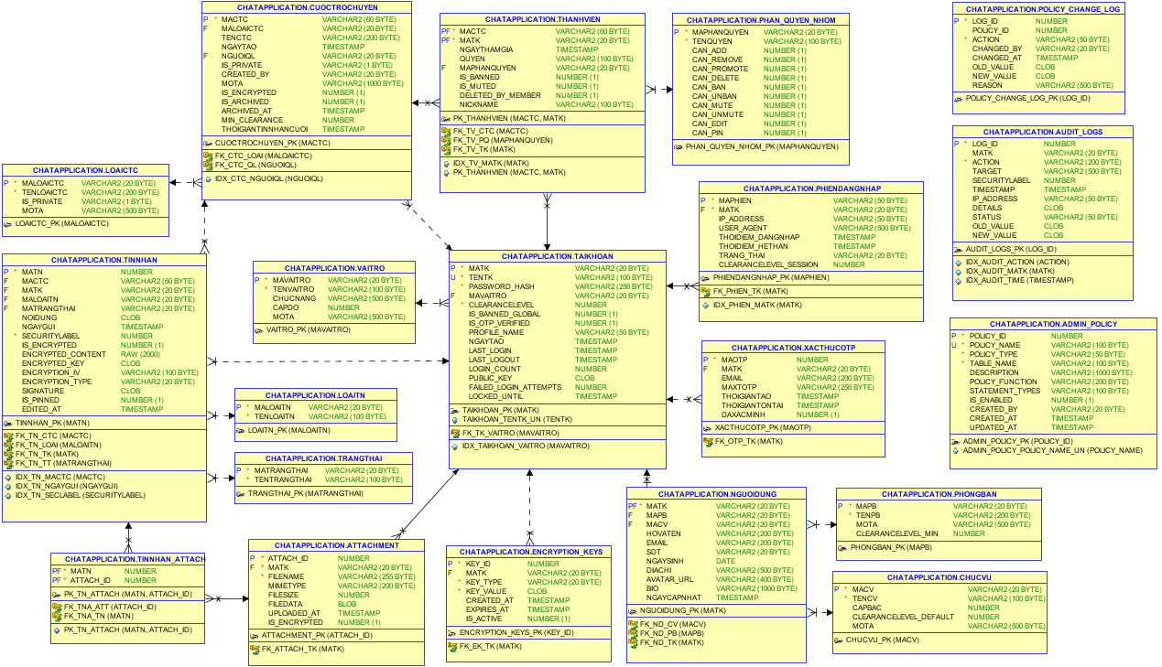
Hình 1.Diagram.

CHƯƠNG 4: CÁC HÀM XỬ LÝ CHỨC NĂNG

4.1. Trigger.

4.1.1. Nhóm ngăn chặn ghi lên nhãn cao hơn và kiếm soát nhật ký cho tin nhắn.
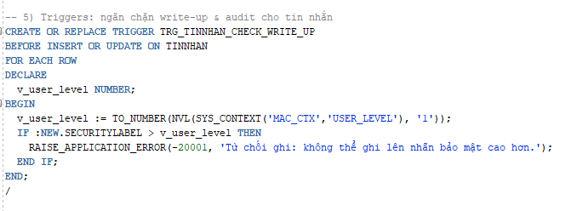
Hình 2. Trigger ngăn chặn ghi đè.
Các biến:
  - v_user_level NUMBER: Cấp độ bảo mật của người dùng hiện tại.
  - NEW.SECURITYLABEL: Nhãn bảo mật của tin nhắn đang được chèn/cập nhật.
Chức năng: Ngăn chặn “write-up” (ghi lên nhãn cao hơn) bằng cách kiểm tra xem người dùng có được phép ghi tin nhắn với nhãn bảo mật cao hơn cấp độ của họ không.

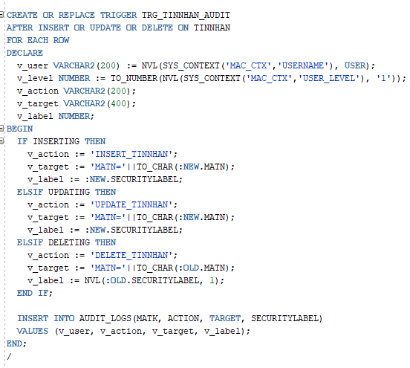
Hình 3. Trigger ghi audit cho các thao tác nhắn tin.
Các biến:
  - v_user VARCHAR2: Tên người dùng từ context.
  - v_level NUMBER: Cấp độ bảo mật từ context.
  - v_action VARCHAR2: Hành động (INSERT/UPDATE/DELETE).
  - v_target VARCHAR2: Đối tượng mục tiêu (MATN).
  - v_label NUMBER: Nhãn bảo mật của tin nhắn.
  - :NEW.MATN/ :OLD.MATN: Mã tin nhắn mới/cũ.
Chức năng: Ghi lại nhận ký cho mọi thao tác INSERT/UPDATE/DELETE trên bảng TINNHAN vào bảng AUDIT_LOGS.

4.1.2. Nhóm thực thi quy tắc chat riêng tư.
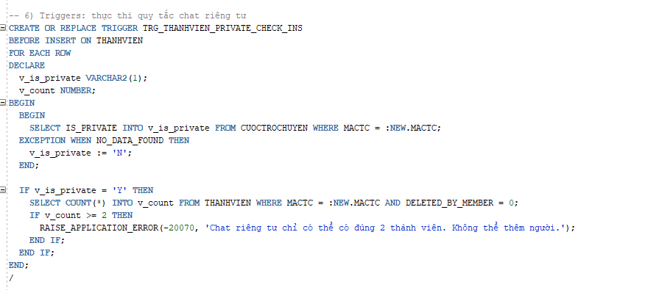
Hình 4. Trigger đảm bảo chỉ có tối đa 2 thành viên..
Các biến:
  - v_is_private VARCHAR2: Trạng thái riêng tư của cuộc trò chuyện.
  - v_count NUMBER: Số lượng thành viên hiện tại.
  - :NEW.MACTC: Mã cuộc trò chuyện mới.
  - :NEW.MATK: Mã tài khoản thành viên mới.
Chức năng: Đảm bảo chat riêng tư chỉ có tối đa 2 thành viên bằng cách kiểm tra trước khi thêm thành viên mới.

4.2. Package.
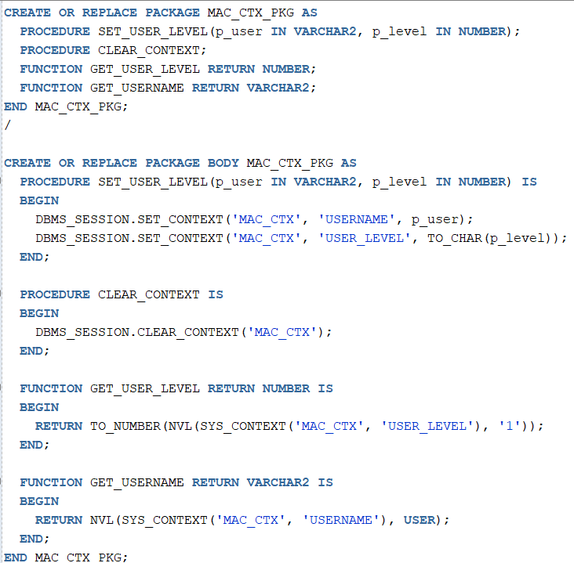
Hình 5. Quản lý ngữ cảnh bảo mật MAC.
Thủ tục:
- SET_USER_LEVEL: Thiết lập context cho phiên làm việc hiện tại với username và user level tham số đầu vào:
    - p_user: Tên người dùng.
    - p_level: Cấp độ bảo mật.
- CLEAR_CONTEXT: Xóa toàn bộ context của phiên hiện tại
Chức năng: Quản lý context (ngữ cảnh) bảo mật MAC (Mandatory Access Control) cho phiên làm việc.

4.3. Fuction.
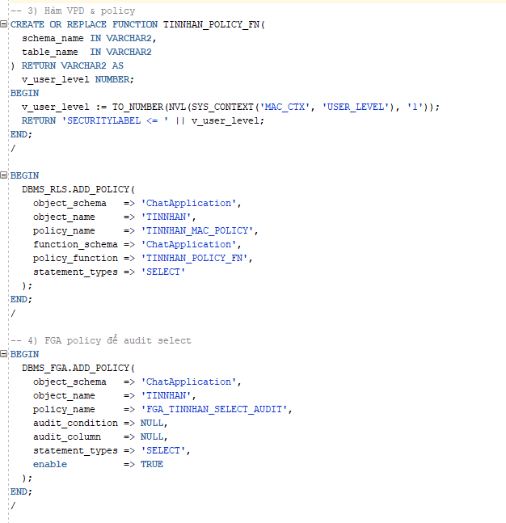
Hình 6. Hàm chính sách VPD.
Các biến:
  - schema_name: Tên lược đồ.
  - table_name: Tên bảng.
  - v_user_level NUMBER: Cấp độ người dùng
Chức năng: Hàm chính sách VPD (Virtual Private Database) trả về điều kiện WHERE động để lọc tin nhắn dựa trên cấp độ bảo mật của người dùng.

4.4. Procedure.

4.4.1. Nhóm Quản lý Tài khoản.
1. Thủ tục tạo tài khoản mới.
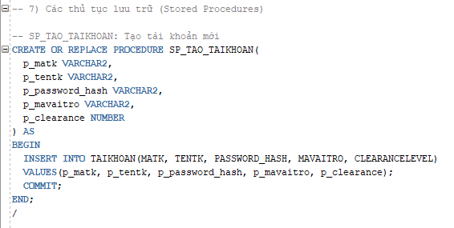
Hình 7. Thủ tục tạo tài khoản mới.
Các biến:
- p_matk VARCHAR2: Mã tài khoản.
- p_tentk VARCHAR2: Tên tài khoản.
- p_password_hash VARCHAR2: Mật khẩu đã mã hóa.
- p_mavaitro VARCHAR2: Mã vai trò.
- p_clearance NUMBER: Cấp độ bảo mật.
Chức năng: Tạo tài khoản mới trong hệ thống bằng cách chèn dữ liệu vào bảng TAIKHOAN.
2. Thủ tục đổi mậu khẩu
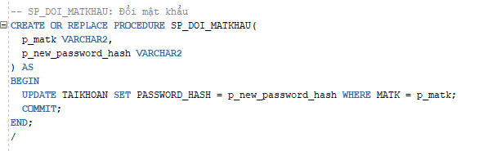
Hình 8. Thủ tục đổi mật khẩu.
Các biến:
- p_matk VARCHAR2: Mã tài khoản.
- p_new_password_hash VARCHAR2: Mật khẩu mới đã mã hóa.
Chức năng: Cập nhật mật khẩu cho tài khoản đã tồn tại.
3. Thủ tục xóa tài khoản và dữ liệu có liên quan.
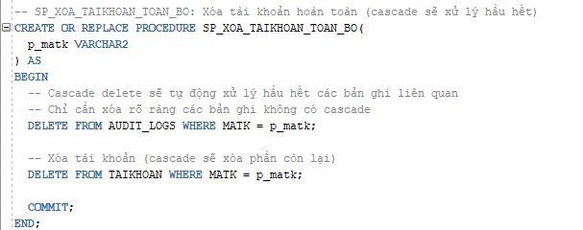
Hình 9. Thủ tục xóa tài khoản
Các biến:
- p_matk VARCHAR2: Mã tài khoản cần xóa.
Chức năng: Xóa hoàn toàn tài khoản và dữ liệu liên quan.
4. Thủ tục cấm/bỏ cấm người dùng toàn hệ thống
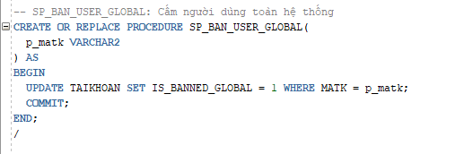
Hình 10. Thủ tục cấm người dùng trên toàn hệ thống.
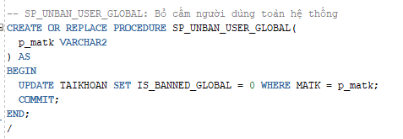
Hình 11. . Thủ tục bỏ cấm người dùng trên toàn hệ thống.
Các biến:
- p_matk VARCHAR2: Mã tài khoản được bỏ cấm toàn hệ thống.
Chức năng: Cấm và bỏ cấm người dùng toàn hệ thống.

4.4.2. Nhóm Quản lý Cuộc trò chuyện.
1. Thủ tục tạo cuộc trò chuyện mới
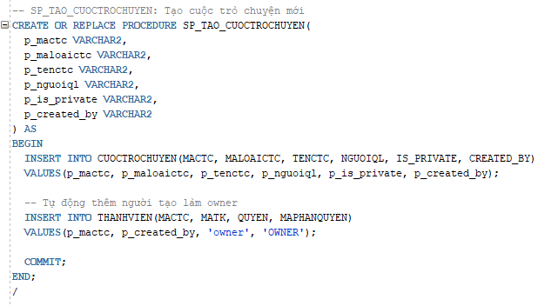
Hình 12. Thủ tục tạo cuộc trò chuyện mới.
Các biến:
- p_mactc VARCHAR2: Mã cuộc trò chuyện.
- p_maloaictc VARCHAR2: Mã loại cuộc trò chuyện.
- p_tenctc VARCHAR2: Tên cuộc trò chuyện.
- p_nguoiql VARCHAR2: Người quản lý.
- p_is_private VARCHAR2: Cờ riêng tư.
- p_created_by VARCHAR2: Người tạo.
Chức năng: Tạo cuộc trò chuyện mới và tự động thêm người tạo làm owner.
2. Thủ tục thêm thành viên vào cuộc trò chuyện
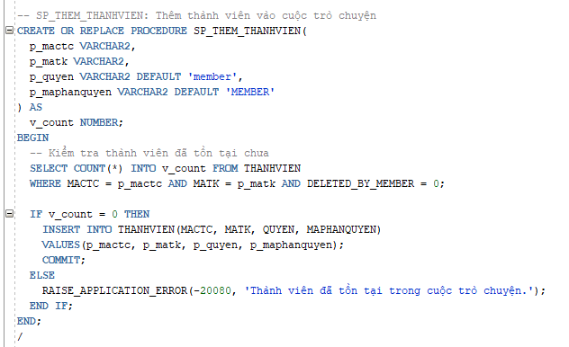
Hình 13. Thủ tục thêm thành viên.
Các biến:
  - p_mactc VARCHAR2: Mã cuộc trò chuyện.
  - p_matk VARCHAR2: Mã tài khoản cần thêm.
  - p_quyen VARCHAR2 DEFAULT 'member': Quyền thành viên.
  - p_maphanquyen VARCHAR2 DEFAULT 'MEMBER': Mã phân quyền.
Chức năng: Thêm thành viên vào cuộc trò chuyện với kiểm tra trùng lặp.
3. Thủ tục xóa thành viên khỏi cuộc trò chuyện.
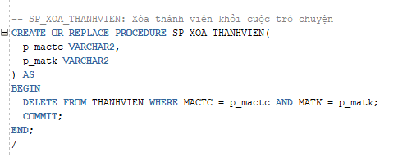
Hình 14. Thủ tục xóa thành viên.
Các biến:
  - p_mactc VARCHAR2: Mã cuộc trò chuyện.
  - p_matk VARCHAR2: Mã tài khoản cần xóa.
Chức năng: Xóa thành viên khỏi cuộc trò chuyện.
4. Thủ tục cài đặt trưởng phòng.
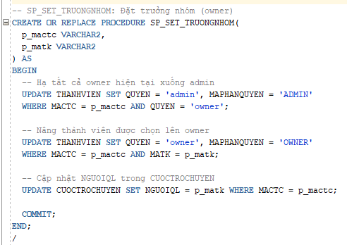
Hình 15. Thủ tục cài đặt trưởng phòng.
Các biến:
  - p_mactc VARCHAR2: Mã cuộc trò chuyện.
  - p_matk VARCHAR2: Mã tài khoản được chọn làm trưởng nhóm.
Chức năng: Chuyển quyền sở hữu phòng hay trưởng phòng sang thành viên khác trong nhóm.
5. Thủ tục xóa cuộc trò chuyện.
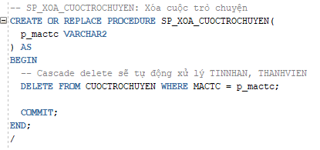
Hình 16. Thủ tục xóa cuộc trò chuyện.
Các biến:
- p_mactc VARCHAR2: Mã cuộc trò chuyện cần xóa.
Chức năng: Xóa hoàn toàn cuộc trò chuyện (cascade delete).
6. Thủ tuc cấm/bỏ cấm thành viên trong nhóm
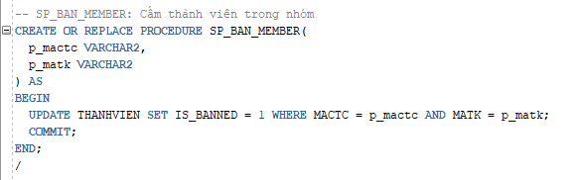
Hình 17. Thủ tục cấm thành viên.

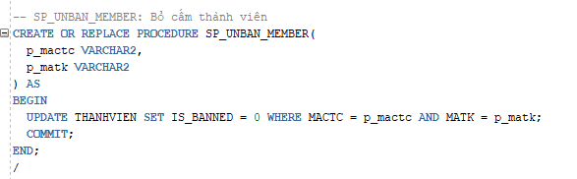
Hình 18. Thủ tục bỏ cấm thành viên.
Các biến:
  - p_mactc VARCHAR2: Mã cuộc trò chuyện.
  - p_matk VARCHAR2: Mã tài khoản được bỏ cấm.
Chức năng: Cấm/ bỏ cấm thành viên trong nhóm.
7. Thủ tục chặn/bỏ chặn thành viên.
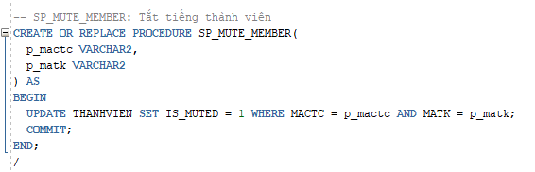
Hình 19. Thủ tục chặn thành viên.
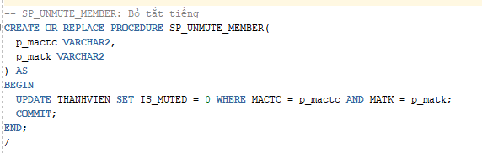
Hình 20. Thủ tục bỏ chặn thành viên.

Các biến:
  - p_mactc VARCHAR2: Mã cuộc trò chuyện.
  - p_matk VARCHAR2: Mã tài khoản bị tắt tiếng.
Chức năng: tắt chức năng nhắn/cho phép nhắn nhắn thành viên trong nhóm.

4.4.3. Nhóm Tin nhắn.
1. Thủ tục gửi tin nhắn thông thường
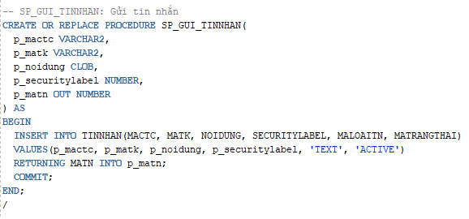
Hình 21. Thủ tục gửi tin nhắn thường.
Các biến:
  - p_mactc VARCHAR2: Mã cuộc trò chuyện.
  - p_matk VARCHAR2: Mã tài khoản người gửi.
  - p_noidung CLOB: Nội dung tin nhắn.
  - p_securitylabel NUMBER: Nhãn bảo mật.
  - p_matn OUT NUMBER: Mã tin nhắn được tạo.
Chức năng: Gửi tin nhắn văn bản thông thường.
2. Thủ tục gửi tin nhắn kèm file đính kèm
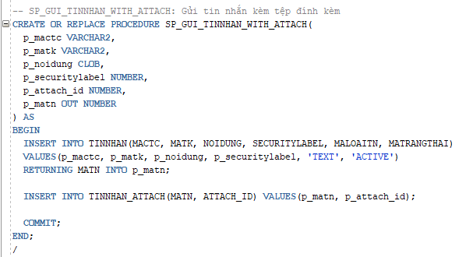
Hình 22. Thủ tục gửi tin nhắn kèm file.
Các biến:
  - p_mactc VARCHAR2: Mã cuộc trò chuyện.
  - p_matk VARCHAR2: Mã tài khoản người gửi.
  - p_noidung CLOB: Nội dung tin nhắn.
  - p_securitylabel NUMBER: Nhãn bảo mật.
  - p_attach_id NUMBER: ID file đính kèm.
  - p_matn OUT NUMBER: Mã tin nhắn được tạo.
Chức năng: Gửi tin nhắn có kèm file đính kèm.
3. Thủ tục gửi tin nhắn riêng
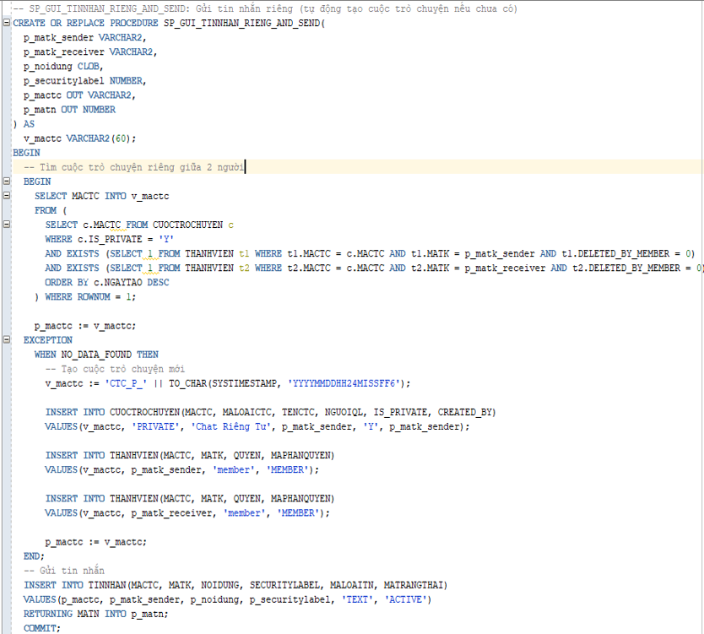
Hình 23. Thủ tục gửi tin nhắn riêng.
Các biến:
  - p_matk_sender VARCHAR2: Mã tài khoản người gửi.
  - p_matk_receiver VARCHAR2: Mã tài khoản người nhận.
  - p_noidung CLOB: Nội dung tin nhắn.
  - p_securitylabel NUMBER: Nhãn bảo mật.
  - p_mactc OUT VARCHAR2: Mã cuộc trò chuyện.
  - p_matn OUT NUMBER: Mã tin nhắn được tạo.
Chức năng: Gửi tin nhắn riêng tư, tự động tạo cuộc trò chuyện nếu chưa có.

4.4.4. Nhóm tệp tin đính kèm.
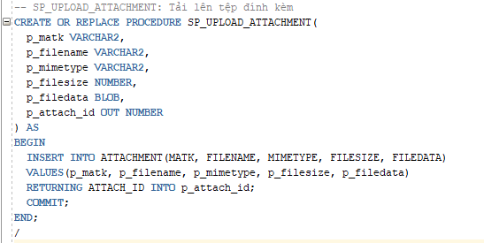
Hình 24. Thủ tục tải lên tệp tin đính kèm.
Các biến:
  - p_matk VARCHAR2: Mã tài khoản upload.
  - p_filename VARCHAR2: Tên file.
  - p_mimetype VARCHAR2: Loại MIME.
  - p_filesize NUMBER: Kích thước file.
  - p_filedata BLOB: Dữ liệu file.
  - p_attach_id OUT NUMBER: ID đính kèm được tạo.
Chức năng: Upload file đính kèm và trả về ID.

4.1.5. Nhóm Truy vấn thông tin.
1.Thủ tục xem chi tiết thông tin người dùng.
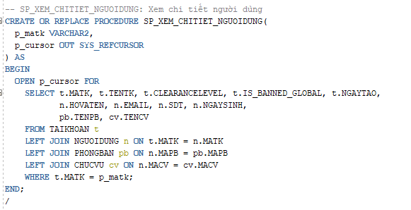
Hình 25. Thủ tục xem chi tiết thông tin người dùng.

Các biến:
  - p_matk VARCHAR2: Mã tài khoản cần xem.
  - p_cursor OUT SYS_REFCURSOR: Con trỏ trả về kết quả.
Chức năng: Lấy thông tin chi tiết về người dùng.
2. Thủ tục lấy chi tiết cuộc trò chuyện
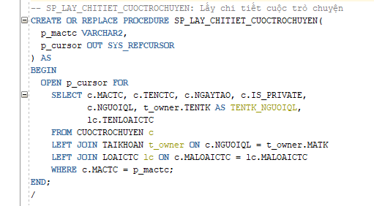
Hình 26. Thủ tục lấy chi tiết cuộc trò chuyện.
Các biến:
- p_mactc VARCHAR2: Mã cuộc trò chuyện.
- p_cursor OUT SYS_REFCURSOR: Con trỏ trả về kết quả.
Chức năng: Lấy thông tin chi tiết về cuộc trò chuyện.
3. Thủ tục lấy danh sách thành viên chi tiết
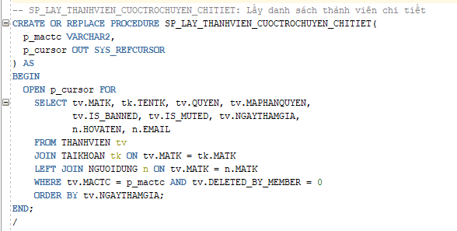
Hình 27. Thủ tục lấy danh sách thành viên.
Các biến:
  - p_mactc VARCHAR2: Mã cuộc trò chuyện.
  - p_cursor OUT SYS_REFCURSOR: Con trỏ trả về kết quả.
Chức năng: Lấy danh sách chi tiết thành viên trong cuộc trò chuyện.

4.1.6. Nhóm Cập nhật thông tin.
1. Thủ tục cập nhật thông tin cá nhân
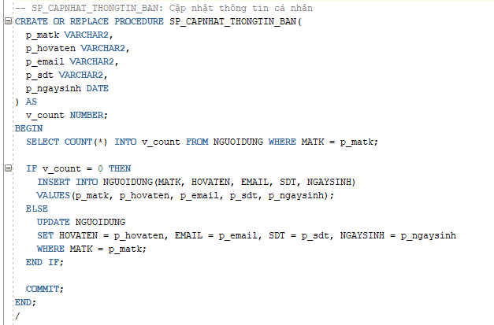
Hình 28. Thủ tục cập nhật thông tin cá nhân.
Các biến:
  - p_matk VARCHAR2: Mã tài khoản.
  - p_hovaten VARCHAR2: Họ và tên.
  - p_email VARCHAR2: Email.
  - p_sdt VARCHAR2: Số điện thoại.
  - p_ngaysinh DATE: Ngày sinh.
Chức năng: Cập nhật thông tin cá nhân của người dùng.

CHƯƠNG 5: CÁC PHƯƠNG THỨC BẢO MẬT

5.1. Sử dụng mã hóa AES để mã hóa dữ liệu trao đổi giữa Client và Server.
Trong kiến trúc hệ thống, thuật toán AES-256 (Advanced Encryption Standard với độ dài khóa 256-bit) được triển khai như một lớp bảo mật nền tảng (Base Security Layer) cho toàn bộ luồng dữ liệu truyền tải qua giao thức Socket. Thay vì truyền tin dưới dạng văn bản thuần túy (Plaintext), hệ thống thiết lập một quy trình mã hóa cưỡng bức ngay tại các đầu cuối.
- Tại phía gửi (Client/Server): Mọi gói tin, bao gồm tin nhắn văn bản, lệnh điều khiển hay thông tin tệp tin, đều phải đi qua hàm mã hóa AES-256 với một khóa đối xứng an toàn trước khi được đẩy vào luồng Socket.
- Tại phía nhận (Server/Client): Khi dữ liệu đến, hệ thống sẽ thực hiện quá trình giải mã ngược để khôi phục lại dữ liệu gốc.
Cơ chế này đảm bảo rằng, ngay cả khi các gói tin bị đánh chặn trên đường truyền bởi các hình thức tấn công như Man-in-the-middle, kẻ tấn công cũng không thể đọc hiểu được nội dung bên trong nếu không có khóa giải mã tương ứng. Điều này mang lại sự bảo mật tuyệt đối cho thông tin và tính toàn vẹn cho mọi dữ liệu trao đổi trong môi trường doanh nghiệp.

5.2 Sử dụng RSA để mã hóa và xác thực tính toàn vẹn của dữ liệu
Hệ thống triển khai thuật toán RSA 2048-bit để đảm bảo tính toàn vẹn và xác thực nguồn gốc dữ liệu thông qua các thành phần chính sau:
a) Khởi tạo và quản lý đối tượng RSA
Tối ưu tài nguyên: Đối tượng RSA được thiết kế theo mô hình Singleton, chỉ khởi tạo duy nhất một lần trong suốt vòng đời ứng dụng để tránh lãng phí tài nguyên.
Hàm GetRsa(): Đóng vai trò kiểm tra và cấp phát đối tượng RSA. Nếu chưa tồn tại, hệ thống sẽ tự động tạo mới cặp khóa với độ dài tiêu chuẩn 2048 bit, đảm bảo tính duy nhất và nhất quán của cặp khóa trong toàn hệ thống.
b) Cơ chế chữ ký số
Hàm RSASign(): Sử dụng khóa bí mật (Private Key) để ký lên dữ liệu đã được băm bằng thuật toán SHA-256. Kết quả trả về dưới dạng chuỗi Base64, giúp chứng minh dữ liệu được gửi từ chính chủ sở hữu khóa.
Hàm RSAVerify(): Cho phép bên nhận sử dụng khóa công khai (Public Key) để kiểm tra tính hợp lệ của chữ ký. Điều này đảm bảo dữ liệu không bị sửa đổi trong quá trình truyền tải.
c) Cơ chế mã hóa và trao đổi khóa
Mã hóa: Client sử dụng Public Key để mã hóa dữ liệu nhạy cảm. Chỉ phía nhận (sở hữu Private Key tương ứng) mới có khả năng giải mã nội dung này.
Giải mã: Quy trình đảo ngược sử dụng khóa phù hợp để khôi phục dữ liệu gốc một cách an toàn.
Xuất khóa (Export Public Key): Hệ thống cung cấp hàm trích xuất Public Key dưới dạng chuỗi để Client và Server trao đổi với nhau. Đây là cơ sở để đôi bên có thể mã hóa dữ liệu và xác thực chữ ký của nhau.

5.3 Sử dụng mã hóa lai dể mã hóa RSA + AES để mã hóa tệp tài liệu.
Để tối ưu hóa giữa bảo mật và hiệu suất, hệ thống triển khai phương thức mã hóa lai, kết hợp giữa RSA (Mã hóa bất đối xứng) và AES (Mã hóa đối xứng). Đây là giải pháp lý tưởng để xử lý các tệp tài liệu có dung lượng lớn.
a) Quy trình mã hóa (Hàm HybridEncrypt)
Quy trình này đảm bảo dữ liệu được bảo vệ nghiêm ngặt trước khi truyền đi:
- Khởi tạo khóa tạm: Hệ thống tự động tạo một khóa AES 256-bit và một vector khởi tạo (IV) ngẫu nhiên cho mỗi phiên làm việc.
- Mã hóa dữ liệu: Sử dụng thuật toán AES để mã hóa nội dung tệp tin. AES được lựa chọn nhờ tốc độ xử lý vượt trội trên các khối dữ liệu lớn.
- Bảo vệ khóa AES: Khóa AES vừa tạo sẽ được mã hóa bằng RSA Public Key. Điều này đảm bảo rằng chỉ người sở hữu Private Key tương ứng mới có thể lấy lại khóa AES để giải mã.
- Đóng gói dữ liệu: Hệ thống ghép ba thành phần gồm: Nội dung tệp đã mã hóa, Khóa AES đã mã hóa và IV thành một gói tin duy nhất.
b) Quy trình giải mã (Hàm HybridDecrypt)
Khi nhận được gói dữ liệu, hệ thống thực hiện các bước đảo ngược để khôi phục tệp gốc:
- Tách gói dữ liệu: Gói tin nhận được sẽ được phân tách dựa trên ký tự định danh (|) để lấy ra ba thành phần: dữ liệu mã hóa, khóa AES mã hóa và IV.
- Khôi phục khóa gốc: Sử dụng RSA Private Key để giải mã khóa AES. Đây là chốt chặn bảo mật quan trọng nhất, đảm bảo tính riêng tư của dữ liệu.
- Giải mã tệp tin: Sau khi có được khóa AES gốc và IV, hệ thống khởi tạo trình giải mã AES để khôi phục toàn bộ nội dung tệp tin về định dạng ban đầu.
- Kết xuất: Kết quả trả về là mảng byte chứa dữ liệu gốc, sẵn sàng cho việc sử dụng hoặc lưu trữ.

5.4 Sử dụng xác thực 2 lớp xác minh người dùng.
Để tăng cường tính bảo mật cho các tác vụ nhạy cảm như đăng ký tài khoản và thay đổi mật khẩu, hệ thống triển khai cơ chế xác thực thông qua mã OTP sử dụng một lần.
Lưu trữ và đối soát: Mọi thông tin liên quan đến quá trình xác thực được quản lý tập trung tại bảng XACTHUCOTP. Khi người dùng yêu cầu mã, hệ thống sẽ lưu trữ mã OTP cùng thời điểm khởi tạo để đối chiếu trực tiếp với dữ liệu do người dùng nhập vào từ giao diện.
Quy trình khởi tạo: Hệ thống thực hiện gọi một Stored Procedure chuyên biệt trong cơ sở dữ liệu để tạo mã OTP ngẫu nhiên. Quy trình này đảm bảo tính nhất quán và bảo mật ngay từ tầng dữ liệu.
Kiểm soát thời gian hiệu lực: Mã OTP được thiết lập thời hạn sử dụng nghiêm ngặt trong vòng 10 phút kể từ thời điểm gửi. Sau khoảng thời gian này, mã sẽ tự động vô hiệu hóa trên hệ thống, giúp ngăn chặn các hình thức tấn công dò mã hoặc sử dụng lại mã cũ, đảm bảo an toàn tuyệt đối cho định danh người dùng.

5.5. Phân quyền người dùng.
Hệ thống triển khai mô hình phân quyền phức hợp nhằm đảm bảo tính bảo mật tuyệt đối cho dữ liệu doanh nghiệp, bao gồm ba lớp bảo vệ chính:
a) Phân quyền dựa trên vai trò (RBAC)
Hệ thống sử dụng bảng VAITRO để định nghĩa và chỉ định các nhóm quyền hạn chính theo nghiệp vụ (ví dụ: Nhân viên, Tổ trưởng, Quản lý cấp cao). Lớp phân quyền này quyết định các tính năng mà người dùng có thể tiếp cận trên giao diện ứng dụng.
b) Kiểm soát truy cập bắt buộc (MAC) theo mô hình Bell-LaPadula
Để bảo vệ các thông tin nhạy cảm, hệ thống tích hợp thuộc tính CLEARANCE_LEVEL trong bảng TAIKHOAN để phân cấp người dùng thành 5 mức độ bảo mật. Cơ chế này vận hành dựa trên hai nguyên tắc cốt lõi:
Nguyên tắc "No Read-up" (Đọc xuống): Người dùng chỉ có quyền truy cập và đọc các thông tin có mức bảo mật nhỏ hơn hoặc bằng cấp độ (level) của họ. Chức năng này được thực thi nghiêm ngặt thông qua chính sách VPD (Virtual Private Database) của Oracle, giúp lọc dữ liệu trực tiếp từ tầng cơ sở dữ liệu.
Nguyên tắc "No Write-up" (Ghi xuống): Người dùng không được phép khởi tạo hoặc gửi các tin nhắn có mức bảo mật cao hơn cấp độ tài khoản của mình. Điều này được kiểm soát tự động thông qua trigger TRG_TINNHAN_CHECK_WRITE_UP, đảm bảo tính toàn vẹn của luồng thông tin bảo mật.
c) Phân quyền linh hoạt trong nhóm chat
Bên cạnh các quyền hạn hệ thống, bảng PHAN_QUYEN_NHOM cho phép tùy chỉnh quyền thao tác của thành viên trong từng ngữ cảnh nhóm cụ thể:
Tính riêng biệt: Một người dùng có thể có vai trò và quyền hạn khác nhau (như Admin nhóm hoặc thành viên thường) tùy thuộc vào từng nhóm chat dự án hoặc phòng ban mà họ tham gia.
Tính tùy biến: Quyền hạn trong nhóm (thêm/xóa thành viên, ghim tin nhắn...) có thể được điều chỉnh linh hoạt bởi quản trị viên của nhóm đó để phù hợp với yêu cầu thực tế của công việc.
5.6. Sử dụng dữ liệu dạng Hashing để lưu trữ các thông tin quan trọng.
Hệ thống triển khai kỹ thuật Hashing như một lớp phòng thủ "một chiều" nghiêm ngặt, đảm bảo các thông tin xác thực không bao giờ tồn tại dưới dạng văn bản thuần túy trong cơ sở dữ liệu.
Bảo mật mật khẩu người dùng: Mọi mật khẩu khi đăng ký hoặc thay đổi đều được mã hóa bằng thuật toán băm hiện đại (như BCrypt hoặc PBKDF2). Quy trình này kết hợp với muối ngẫu nhiên (Salt) cho từng tài khoản, giúp vô hiệu hóa các cuộc tấn công bảng băm (Rainbow Table) và ngăn chặn việc lộ mật khẩu ngay cả khi cơ sở dữ liệu bị xâm nhập.
Bảo vệ mã xác thực OTP: Tuân thủ nguyên tắc không lưu trữ thông tin xác thực gốc, các mã OTP cũng được băm trước khi đưa vào bảng XACTHUCOTP. Hệ thống chỉ thực hiện đối soát giá trị Hash kết hợp với kiểm tra thời gian thực (Timestamp) để xác minh tính hợp lệ, đảm bảo mã chỉ có giá trị sử dụng một lần duy nhất.
Tối ưu hóa giữa an toàn và hiệu năng: Đề tài sử dụng các thuật toán chuyên dụng cho mật khẩu để chống lại tấn công vét cạn bằng phần cứng. Trong khi đó, SHA-256 được áp dụng cho các dữ liệu phi mật khẩu để tận dụng tốc độ xử lý nhanh, tạo ra sự cân bằng hoàn hảo giữa khả năng phòng thủ đa tầng và hiệu suất vận hành của ứng dụng.

CHƯƠNG 6: KẾT LUẬN
Trong kỷ nguyên chuyển đổi số, an toàn thông tin nội bộ đã trở thành ưu tiên hàng đầu của mọi tổ chức. Đề tài "Xây dựng ứng dụng chat nội bộ tích hợp tính năng bảo mật" ra đời nhằm giải quyết triệt để sự phụ thuộc vào các nền tảng nhắn tin công cộng đầy rủi ro. Việc làm chủ một hệ thống giao tiếp riêng biệt không chỉ giúp doanh nghiệp bảo vệ tài sản số mà còn đảm bảo tuân thủ nghiêm ngặt các tiêu chuẩn bảo mật, tạo tiền đề cho một môi trường vận hành an toàn và chuyên nghiệp.
Ứng dụng đã hiện thực hóa thành công các mục tiêu đề ra, từ các chức năng giao tiếp cơ bản đến những cơ chế bảo mật chuyên sâu. Hệ thống không chỉ dừng lại ở việc kết nối người dùng qua tin nhắn cá nhân và nhóm, mà còn thiết lập hàng rào bảo vệ đa lớp:
- Mã hóa dữ liệu: Bảo mật thông tin trên đường truyền và lưu trữ.
- Kiểm soát truy cập: Áp dụng mô hình phân quyền theo vai trò và cấp độ bảo mật (MAC).
Xác thực nâng cao: Giảm thiểu tối đa nguy cơ chiếm đoạt tài khoản qua cơ chế OTP và băm mật khẩu. Kết quả thử nghiệm khẳng định hệ thống đạt được các thuộc tính cốt lõi của an toàn thông tin: Tính bí mật, Tính toàn vẹn và Tính khả dụng.
Mặc dù đạt được những kết quả khả quan, đề tài vẫn tồn tại một số giới hạn cần được hoàn thiện trong tương lai. Hiện tại, hệ thống mới chỉ được kiểm thử trong môi trường mô phỏng quy mô nhỏ, chưa đánh giá hết hiệu năng dưới áp lực của lượng lớn người dùng đồng thời. Bên cạnh đó, các cơ chế phòng thủ thông minh như phát hiện hành vi bất thường dựa trên AI/Machine Learning vẫn là những mảng ghép cần được bổ sung để đối phó với các kịch bản tấn công tinh vi hơn.
Tổng kết lại, việc xây dựng một nền tảng chat nội bộ chuyên biệt là giải pháp hoàn toàn khả thi và có ý nghĩa thực tiễn to lớn. Thành công của đồ án không chỉ nằm ở sản phẩm kỹ thuật, mà còn ở việc chứng minh rằng tổ chức có thể tự chủ hoàn toàn trong việc quản trị thông tin nội bộ. Đây là bước đi vững chắc để giảm thiểu rủi ro rò rỉ dữ liệu, nâng cao nhận thức an toàn thông tin cho nhân viên và xây dựng một hạ tầng số hiện đại, bền vững cho doanh nghiệp.

TÀI LIỆU THAM KHẢO
[1] Bộ môn Bảo mật hệ cơ sở dữ liệu. (2025). Tài liệu thực hành môn Bảo mật hệ cơ sở dữ liệu. [Tài liệu nội bộ, Trường Đại học Công Thương TP.HCM].
[2] Bộ môn Bảo mật hệ cơ sở dữ liệu. (2025). Slide bài giảng môn Bảo mật hệ cơ sở dữ liệu. [Tài liệu nội bộ, Trường Đại học Công Thương TP.HCM].

